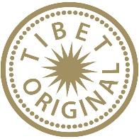
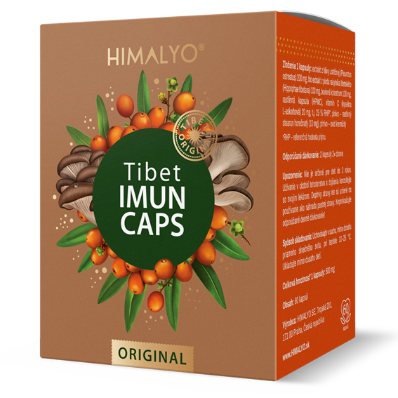
Logistika:
EAN | 8594193243068
Objem/obsah | 60 kapslí
Hmotnost (kg) | 0,056
Výška (mm) | 100
Šířka (mm) | 80
Hloubka (mm) | 63
Počet ks v balení | 8
Počet ks na paletě | 1152
Celní kód | 2106 90 92
PDK kód | 4504735

HIMALYO Tibet IMUN Caps
Krátký popis:
Kombinace těch nejlepších přírodních extraktů na podporu imunity: rakytník tibetský, hlíva ústřičná a kolostrum
Popis produktu:
Kombinace těch nejlepších přírodních extraktů na podporu imunity: rakytník tibetský, hlíva ústřičná a kolostrum.
- doplněk stravy -
Rostlinné (veganské) kapsle skrývají unikátní kombinaci přírodních látek, které jsou považovány za zásadní pomocníky pro podporu imunity: sušené extrakty z hlívy ústřičné a plodů vysokohorského tibetského rakytníku, bovinní kolostrum a vitamín C.
Přírodní složky obsažené v Tibet Imun mají následující pozitivní přínosy pro lidské zdraví:
- Podporují správnou funkci imunitního systému
- Přispívají ke snížení míry únavy a vyčerpání
- Mají pozitivní vliv na správnou funkci srdce a kardiovaskulárního systému
- Podporují zdravý spánek a přispívají k normální psychické činnosti
- Mají antioxidační účinky a působí příznivě na celkový stav organismu
Doporučené dávkování: 2 kapsle 2× denně
Upozornění: Není určeno pro děti do 3 let. Užívání v době těhotenství a kojení konzultujte se svým lékařem. Doplňky stravy nejsou určeny k používání jako náhrada pestré stravy. Nepřekračujte doporučené denní dávkování! Uchovávejte v suchu, mimo dosah přímého slunečního záření, při teplotě 10-25 °C.
Ukládejte mimo dosah dětí.
Čistá hmotnost balení: 30 g
Složení:
Složení 1 kapsle: extrakt z hlívy ústřičné (Pleurotus ostreatus) 200 mg, bio extrakt z plodu rakytníku tibetského (Hippophae tibetana) 100 mg, bovinní kolostrum 100 mg, rostlinná kapsle (HPMC), vitamin C (kyselina L-askorbová) 20 mg, tj. 25 % RHP*, plnivo – rostlinný stearan hořečnatý (10 mg), plnivo – oxid křemičitý
*RHP – referenční hodnota příjmu
Kategorie:
imunita, multivitamíny, vitamín C, oběhový systém, únava a vyčerpání, přírodní stimulant, detoxikace organismu, spánek, nervy a stres, podpora hojení, vegetariáni
Benefity:
Rostlinné (veganské) kapsle skrývají optimální kombinaci sušených extraktů z hlívy ústřičné a plodů vysokohorského tibetského rakytníku, bovinního kolostra a vitamínu C.
Tyto složky byly pro svou významnou stimulaci imunitního systému po staletí používány nejen v himálajské medicíně, ale našly si cestu i do lidového léčitelství západních civilizací, kde se jejich přínosy předávaly z generace na generaci. V neposlední řadě se staly také nedílnou součástí moderní medicíny, která se k nim stále častěji obrací.
Hlíva ústřičná
Hlíva ústřičná patří k pokladům tradiční čínské medicíny. Zatímco východní léčitelé ji využívají již po staletí, západní svět ji objevil teprve v druhé polovině 20. století.
Vysoký obsah biologicky aktivních látek obsažených v hlívě ústřičné má v kombinaci s důležitými minerály, vitamíny a stopovými prvky pozitivní přínos pro lidský organismus.
Rakytník tibetský
Rakytník tibetský se obecně řadí mezi superpotraviny. Jejich definice není pevně stanovena, ale obecně jsou chápány jako výživově bohaté potraviny plné vitamínů, minerálů, vlákniny, antioxidantů a živin rostlinného původu.
Původní odrůda rakytníku je po tisíce let využívána v ajurvédské a tibetské medicíně a je často nazývána rostlinou budoucnosti. Plody rakytníku se v himálajských oblastech vždy hojně využívaly zejména na podporu imunity, pro správné trávení a na potlačení pocitu únavy a vyčerpání.
I moderní medicína začíná tuto blahodárnou rostlinu stále více využívat, neboť rakytník podporuje činnost imunitního systému, prospívá kardiovaskulárnímu systému, zlepšuje trávení, působí blahodárně na funkci prostaty a stav pokožky.
Bovinní kolostrum
Colostrum neboli mlezivo lze charakterizovat jako primární mléko, které je vylučováno během prvních 48 hodin po porodu každého savčího mláděte. Vytváří se v těle matky již v závěru těhotenství a předchází produkci mateřského mléka. Colostrum obsahuje významný komplex látek a díky svému mimořádnému složení a blahodárným účinkům je zcela jedinečné a je považováno za dar života.
Bovinní kolostrum je zcela bezpečné, ve srovnání s mlékem obsahuje pouze stopové množství laktózy, a proto je dobře snášeno i osobami s laktózovou intolerancí (nesnášenlivostí mléka).
Vitamín C
Přínos vitamínu C na lidské zdraví je všeobecně velmi dobře znám a zdokumentován. Mezi hlavní benefity patří jeho přínos ke snížení míry únavy a vyčerpání, podpora správné činnosti imunitního systému, podpora normální činnosti nervové soustavy a ochrana buněk lidského těla před oxidativním stresem.
Cílová skupina zákazníků:
Ženy 30 – 50 let, senioři
Target distribution:
Online lékárny, kamenné lékárny, eshopy se zdravou výživou, bio obchody – doplňky stravy, drogerie – doplňky stravy.
Main competitor:
Spektrum, Terezia – hlíva ústřičná, Centrum

Hlavní claimy pro online marketing:
- To nejlepší z přírody pro silnou imunitu
- Přírodní podpora imunity
- Unikátní kombinace rakytníku, hlívy ústřičné a kolostra

